

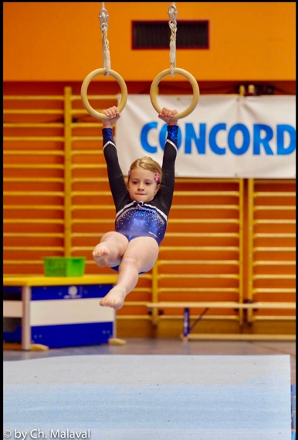

**Probetrainings**

Ab sofort suchen wir wie jedes Jahr aufgestellte, freudige, junge Geräteturnerinnen im Alter vom grossen Kindergarten bis 2. Klasse.

Wir wollen den Kindern zeigen, was Geräteturnen ist, an welchen Geräten wir mit den Mädchen trainieren und wie das Training abläuft. Dadurch sollen die Kinder herausfinden, ob ihnen die tolle Sportart zusagt oder eher nicht.

Die Schnuppertrainings geben uns auch die Möglichkeit, die Mädchen während zwei bis drei Wochen zu beobachten und so zu beurteilen, ob eine Aufnahme in die Getu Uerkheim möglich ist. Training für unsere kleinsten Turnerinnen sind der Montag von 17.30-19.30 Uhr, Donnerstag 16.30-18.30 Uhr und Samstag von 11.00-13.00 Uhr

Wenn du interessiert bist, dann rufe unsere Präsidentin Tina Friedli an und mach mit ihr einen Termin aus, wann du mit deinen Eltern vorbei kommen kannst.

Anmeldung und Auskünfte: Tina Friedli 079 295 39 43 [tinafriedli@gmx.ch](mailto:tinafriedli@gmx.ch)

